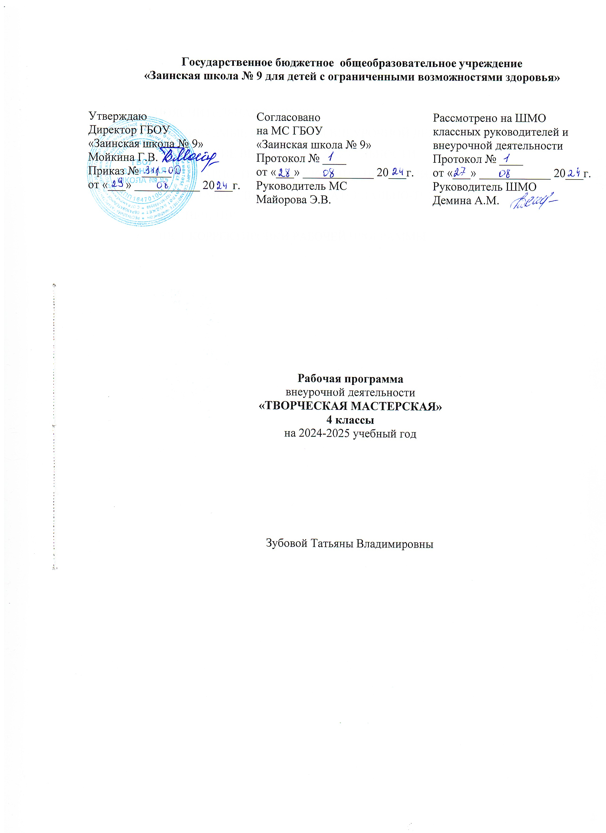

РАЗДЕЛЫ РАБОЧЕЙ ПРОГРАММЫ
- ПОЯСНИТЕЛЬНАЯ ЗАПИСКА
- ПЛАНИРУЕМЫЕ РЕЗУЛЬТАТЫ ВНЕУРОЧНОЙ ДЕЯТЕЛЬНОСТИ
- СОДЕРЖАНИЕ ВНЕУРОЧНОЙ ДЕЯТЕЛЬНОСТИ
- КАЛЕНДАРНО-ТЕМАТИЧЕСКОЕ ПЛАНИРОВАНИЕ
- УЧЕБНО-МЕТОДИЧЕСКОЕ И МАТЕРИАЛЬНО-ТЕХНИЧЕСКОЕ ОБЕСПЕЧЕНИЕ
- ЛИСТ КОРРЕКТИРОВКИ РАБОЧЕЙ ПРОГРАММЫ

ПОЯСНИТЕЛЬНАЯ ЗАПИСКА

Рабочая программа внеурочной деятельности «Творческая мастерская» разработана на основе:
- адаптированной основной общеобразовательной программы образования обучающихся с умственной отсталостью (интеллектуальными нарушениями) ГБОУ «Заинская школа № 9»;
- программы воспитания ГБОУ «Заинская школа№9».
Цель и задачи внеурочной деятельности
Цель программы развитие творческих способностей и самореализации детей, посредством включения их в различные виды технического и художественного творчества.
Задачи:
- развитие сенсорики, мелкой моторики рук, пространственного воображения, технического и логического мышления, глазомера;
- способностей ориентироваться в информации разного вида;
- освоение знаний о роли трудовой деятельности человека и первоначальных представлений о мире профессий;
- овладение начальными технологическими знаниями, трудовыми умениями и навыками, - опытом практической деятельности по созданию личностно и общественно значимых объектов труда;
- способами планирования и организации трудовой деятельности, объективной оценки своей работы;
- практическое применение правил сотрудничества в коллективной деятельности;
- развитие эмоциональной сферы ребенка, чувства прекрасного, творческих способностей, формирование коммуникативной и общекультурной компетенций.
Общая характеристика курса
В основе программы лежит интеграция предметов художественно-эстетического цикла. Все эти предметы направлены на развитие духовности личности, творческих способностей ребенка, умения видеть и творить прекрасное. Каждый ребенок одарен природной способностью творить, теми или иными наклонностями. А интегрированное обучение позволяет наиболее полно раскрыть и развить в ребенке эти способности.
Построение данного курса опирается на такие принципы: - единство эмоционального и сознательного отношения; - комплексное воспитание и развитие обучающихся.
Ведущий методический прием на занятиях – метод художественной импровизации.
Описание места курса в учебном плане
Курс «Творческая мастерская» входит в раздел «Внеурочная деятельность: другие направления внеурочной деятельности» и относится к части учебного плана образования обучающихся с умственной отсталостью (интеллектуальными нарушениями), формируемой участниками образовательных отношений. В соответствии с Учебным планом образования обучающихся с умственной отсталостью (интеллектуальными нарушениями) ГБОУ «Заинская школа №9» для 4 классов и годовым календарным графиком ГБОУ «Заинская школа №9» курс «Творческая мастерская» рассчитан: на 34 часа (1 час в неделю).
Класс | По программе | По плану | 1 четверть | 2 четверть | 3 четверть | 4 четверть
4А | 33 ч. | 34ч. | 8 ч | 7 ч | 10 ч | 8 ч
4Б | 33 ч. | 34 ч. | 8 ч | 7 ч | 10 ч | 8 ч

Возможно увеличение или уменьшение количества часов, в зависимости от изменения годового календарного учебного графика, сроков каникул, выпадения уроков на праздничные дни. На каждый изучаемый раздел отведено определенное количество часов, указанное в тематическом плане, которое может меняться (увеличиваться, уменьшаться) на незначительное количество часов.
В программе учитывается «Стратегия национальной безопасности Российской Федерации» от 2 июля 2021 г. № 400. На каждом занятии затрагиваются темы защиты традиционных российских духовно – нравственных ценностей культуры и исторических памятников.
Так же учитывается реализация единого профориентационного минимума (базовый уровень). Отражается во всех разделах (темах).

ПЛАНИРУЕМЫЕ РЕЗУЛЬТАТЫ КУРСА ВНЕУРОЧНОЙ ДЕЯТЕЛЬНОСТИ

- приобретение школьником социальных знаний для устойчивого познавательного интереса к творческой деятельности;
- возможность реализовывать творческий потенциал в собственной художественно-творческой деятельности, осуществлять самореализацию и самоопределение личности на эстетическом уровне;
- получат навык самостоятельной работы и работы в группе при выполнении практических творческих работ;
- способность к самооценке;
- трудолюбие, организованность, добросовестное отношение к делу, инициативность, любознательность, потребность помогать другим, уважение к чужому труду и результатам труда, культурному наследию;
- получение школьником опыта самостоятельного социального действия.

СОДЕРЖАНИЕ ВНЕУРОЧНОЙ ДЕЯТЕЛЬНОСТИ

Содержание программы представлено различными видами трудовой деятельности (работа с бумагой, картоном, нитками, пластилином, работа с соленом тесте, работа гофрированной бумагой, салфетками, ватными палочками, ватными дисками и т.д.) и направлена на овладение школьниками необходимыми в жизни элементарными приемами ручной работы с разными материалами, изготовление поделок, различных полезных предметов для школы и дома.
Форма организации: практические занятия, творческие конкурсы (рисунков, поделок).
Виды деятельности: проектная деятельность, самостоятельная работа, творческие работы.
КАЛЕНДАРНО-ТЕМАТИЧЕСКОЕ ПЛАНИРОВАНИЕ
№ | Наименование темы | Кол-во часов | Дата  4А класс |  | Дата  4Б класс |  | Примечание
№ | Наименование темы | Кол-во часов | План. | Факт. | План. | Факт. | Примечание
1 четверть
1 | Вводное занятие. | 1 | 04.09 |  | 03.09
2 | Аппликация из кругов. | 1 | 11.09 |  | 10.09
3 | Аппликация «Осенние дерево». | 1 | 18.09 |  | 17.09
4 | «Кошка» и «Зайчик» в технике оригами. | 1 | 25.09 |  | 24.09
5 | «Собачка» в технике оригами. | 1 | 02.10 |  | 01.10
6 | «Лисичка» в технике оригами. | 1 | 09.10 |  | 08.10
7 | Рисование пластилином. | 1 | 16.10 |  | 15.10
8 | Изготовление рисунка из пластилина. | 1 | 23.10 |  | 22.10
2 четверть
9 | Пластилиновая мозаика. | 1 | 13.11 |  | 12.11
10 | Изготовление пластилиновой мозаики. | 1 | 20.11 |  | 19.11
11 | Изготовление пластилиновой фигурку. | 1 | 27.11 |  | 26.11
12 | Поделка «Елочный шар со снеговиком». | 1 | 04.12 |  | 03.12
13 | Изготовление поделка «Елочный шар со снеговиком». | 1 | 11.12 |  | 10.12
14 | Ёлочная игрушка. | 1 | 18.12 |  | 17.12
15 | Изготовление ёлочная игрушка. | 1 | 25.12 |  | 24.12
3 четверть
16 | Аппликация из ватных палочек. | 1 | 15.01 |  | 14.01
17 | Изготовление аппликации из ватных палочек. | 1 | 22.01 |  | 21.01
18 | Аппликация из ватных дисков. | 1 | 29.01 |  | 28.01
19 | Изготовление аппликации из ватных дисков. | 1 | 05.02 |  | 04.02
20 | Открытка на 23 февраля. | 1 | 12.02 |  | 11.02
21 | Изготовление открытки на 23 февраля. | 1 | 19.02 |  | 18.02
22 | Открытка на 8 марта. | 1 | 26.02 |  | 25.02
23 | Изготовление открытки на 8 марта. | 1 | 05.03 |  | 04.03
24 | Поделка «Корзина с тюльпанами». | 1 | 12.03 |  | 11.03
25 | Изготовление поделки. | 1 | 19.03 |  | 18.03
4 четверть
26 | Поделка «Птичка у скворечника». | 1 | 02.04 |  | 01.04
27 | Изготовление поделки. | 1 | 09.04 |  | 08.04
28 | Объёмные аппликации из гофрированной бумаги. | 1 | 16.04 |  | 15.04
29 | Изготовление аппликации из гофрированной бумаги. | 1 | 23.04 |  | 22.04
30 | Поделка из ниток. | 1 | 30.04 |  | 29.04
31 | Изготовление поделка из ниток. | 1 | 07.05 |  | 06.05
32 | Поделки из слоеного теста. | 1 | 14.05 |  | 13.05
33 | Изготовление поделок из слоеного теста. | 1 | 21.05 |  | 20.05

УЧЕБНО-МЕТОДИЧЕСКОЕ И МАТЕРИАЛЬНО-ТЕХНИЧЕСКОЕ ОБЕСПЕЧЕНИЕ

Учебно-методическое обеспечение:
- Лучшие аппликации для детей/ И. А. Агапова, М. А. Давыдова., Изд. Москва, 2010г. – 192с.
https://vk.com/doc4034389_536515154?hash=BS0Y5a9wrqqCQoobrh6I8HGYccIB5gJVhhVzpMjLO3T&dl=ZCWQDFNlGJsCny9DgzDtuLNwpBTTIJRlGGNMYLjImCP
- образовательные ресурсы сети – интернет (видеоролики, видеофильмы).

Технические средства:
- ноутбук,
- проектор,
- принтер.

Учебно-практическое оборудование:
- макеты,
- плакаты,
- презентации.

ЛИСТ КОРРЕКТИРОВКИ РАБОЧЕЙ ПРОГРАММЫ
Название раздела, темы | Дата проведения по плану | Причина корректировки | Корректирующие мероприятия | Дата проведения по факту



